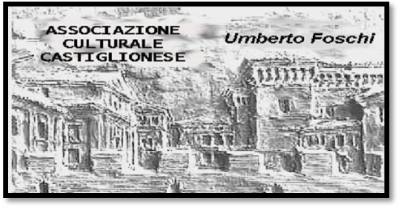
Associazione Culturale Castiglionese “U Foschi”
Via Zattoni, 2/A
Castiglione di Ravenna

Corso di cucina
Tenuto da uno Chef dell’ Artusi
Continua con il terzo modulo di tre serate, sempre di giovedì :15-22-29 gennaio 2015 ore 19.30
Presso la sala dell’Associazione

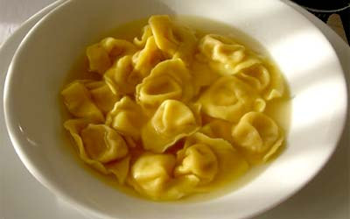

Ogni serata avrà un tema diverso ( carne, pesce, vegetariana, pasticceria ecc…)
Lo chef , unendo teoria e pratica, illustrerà passo per passo la preparazione di ciascun piatto .
Tutto ciò che si è preparato nella serata verrà consumato dai partecipanti il corso
Il corso si attuerà con un minimo di 20 partecipanti

Per ulteriori informazioni rivolgersi a Paola Benzi
Cellulare 328 8433485

